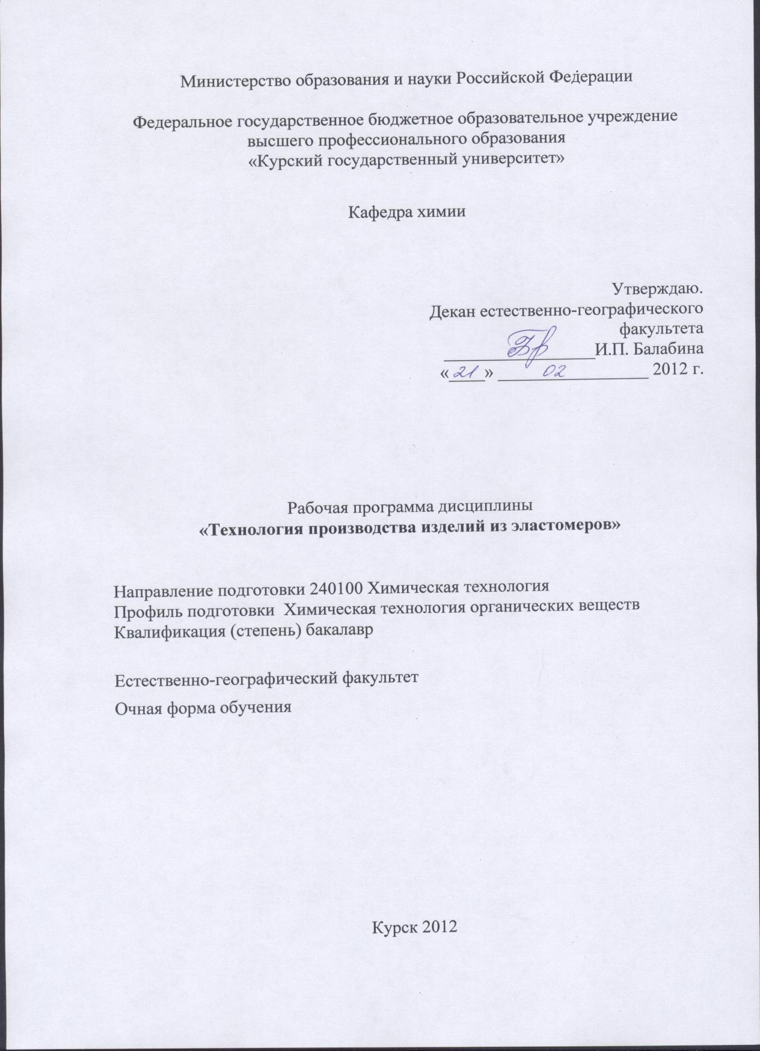

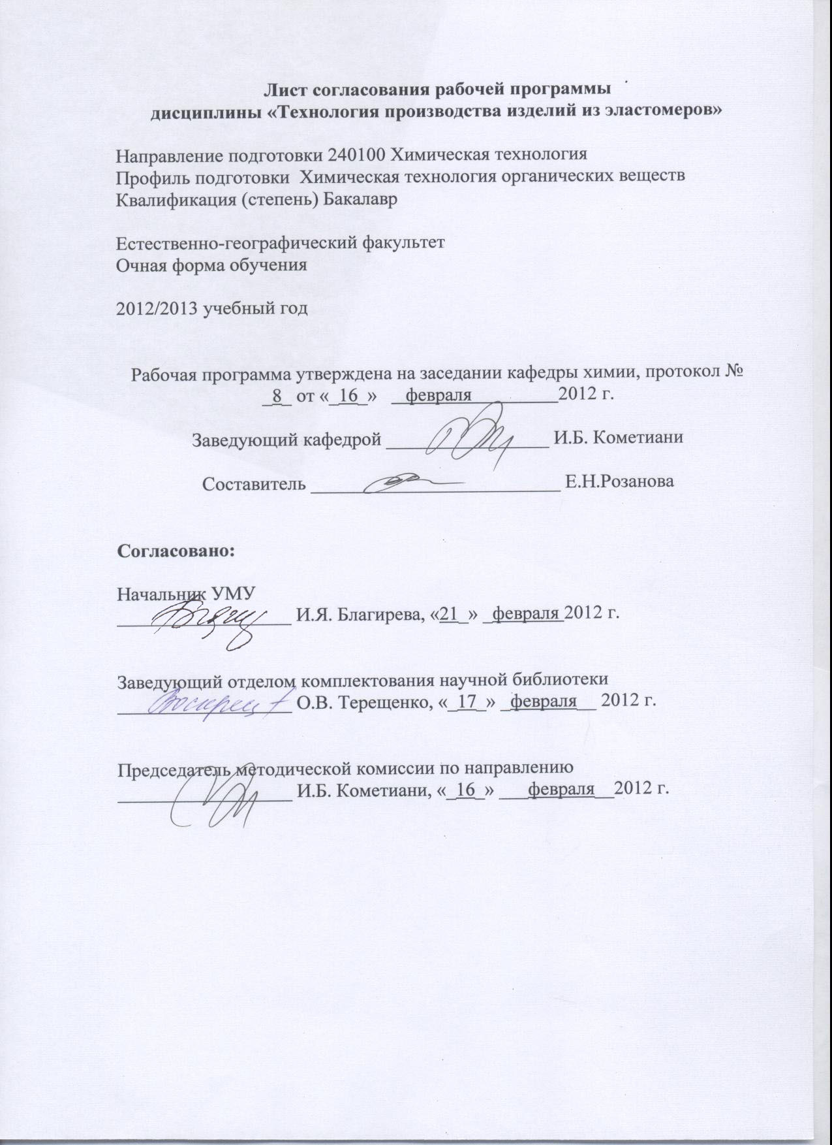

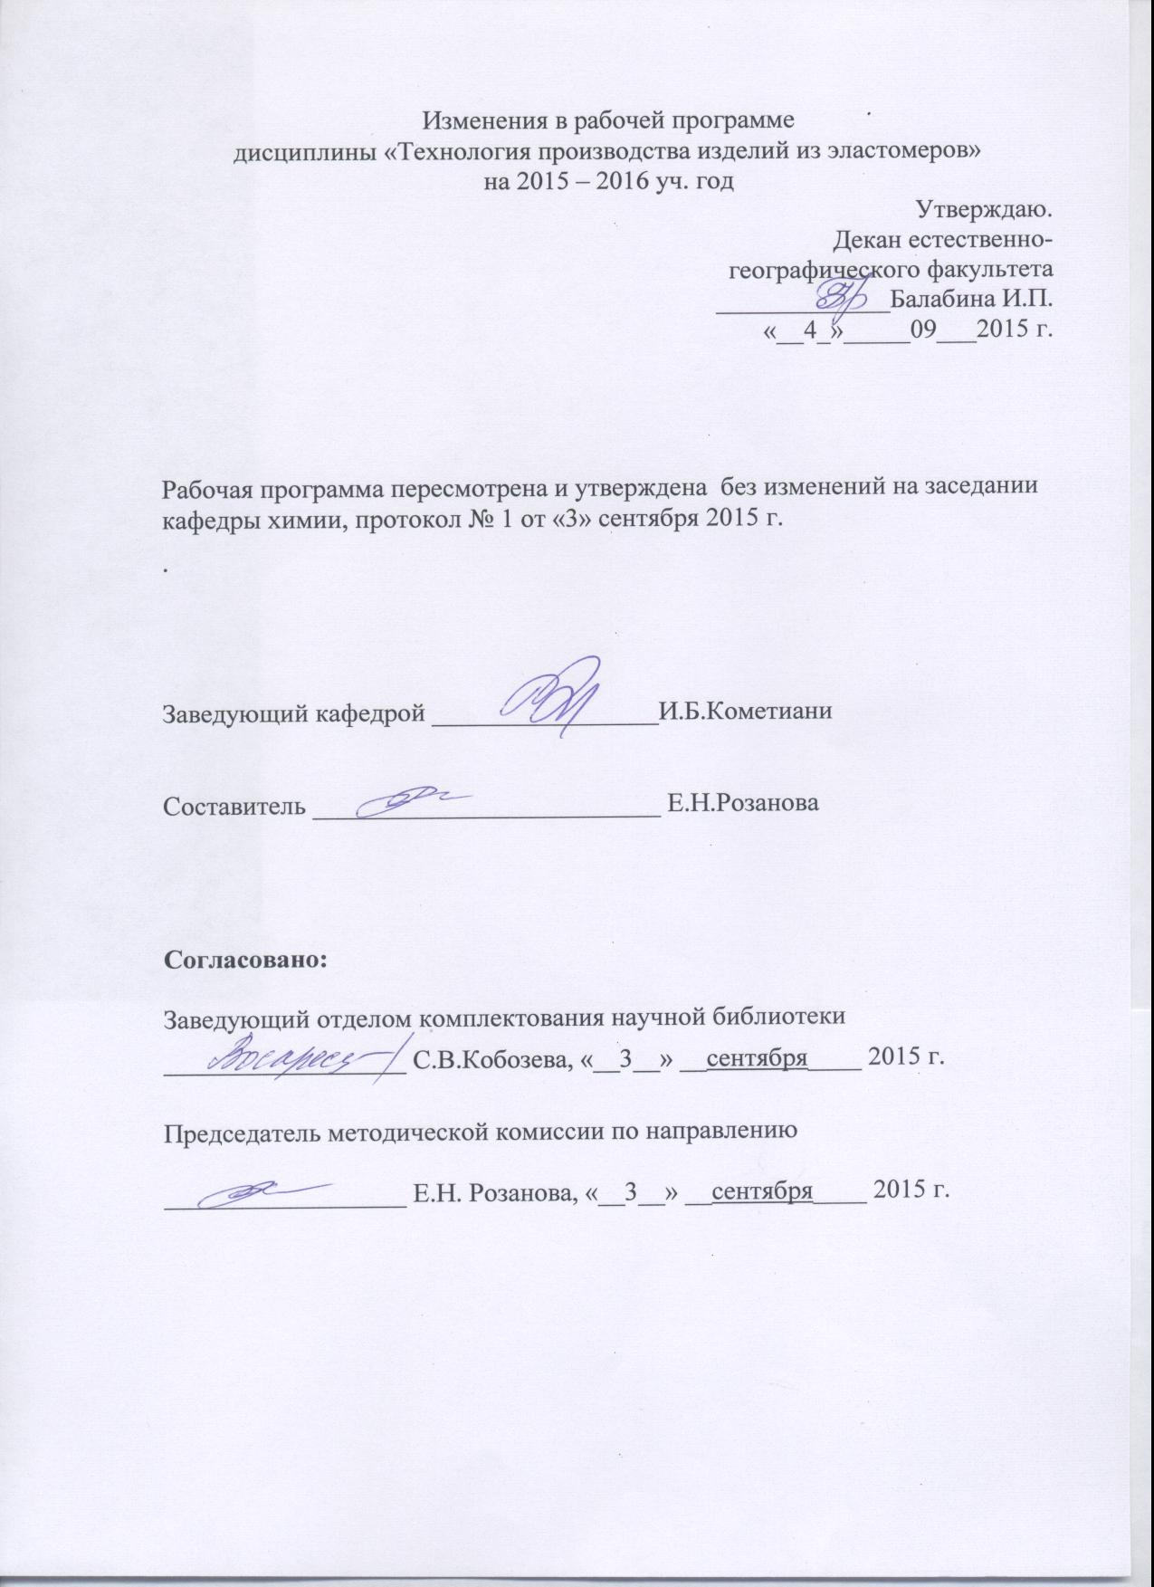

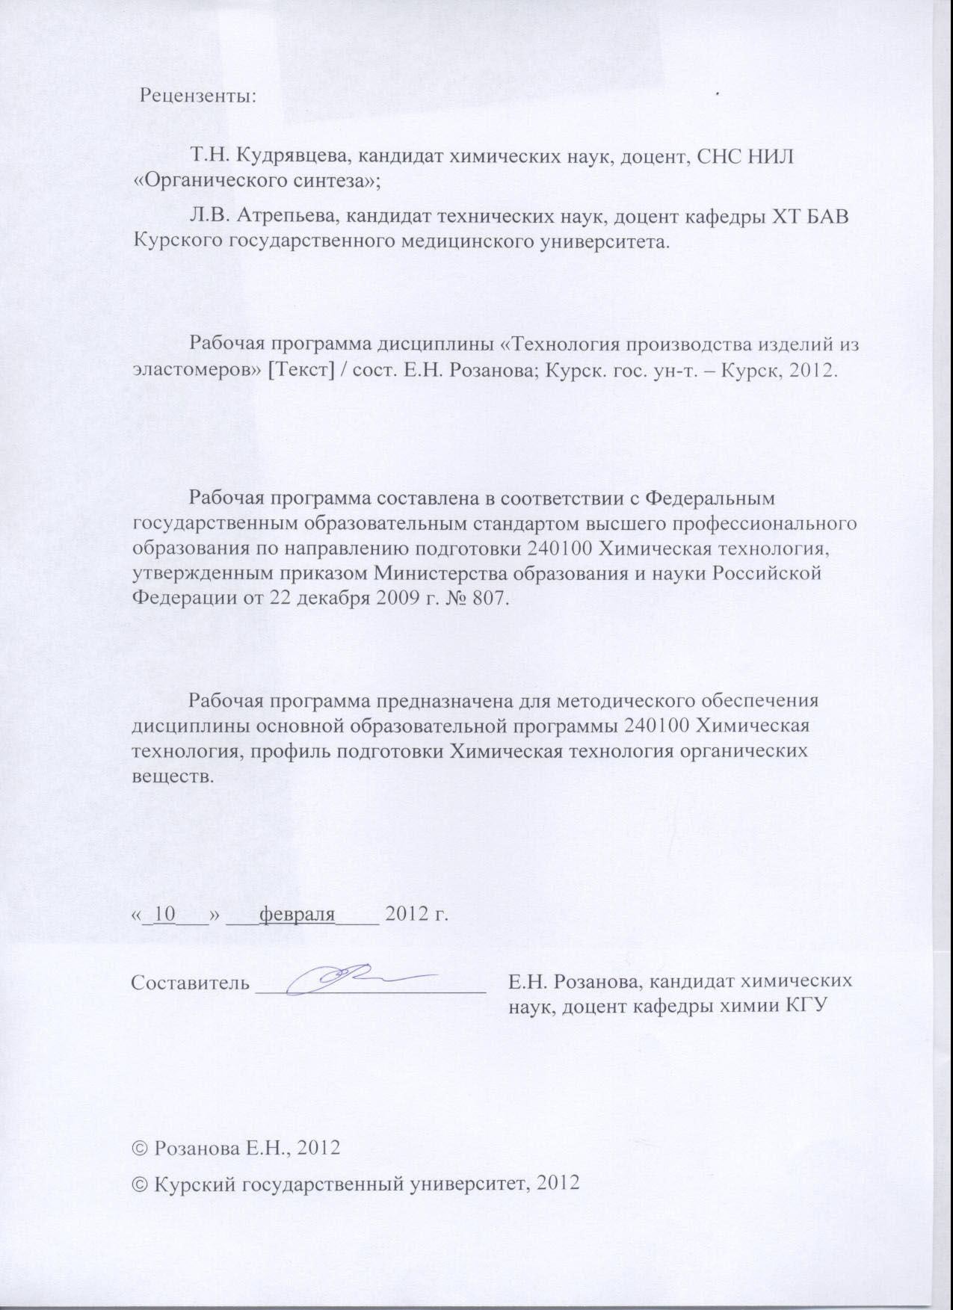

Пояснительная записка

1.Место дисциплины в структуре основной образовательной программы, в модульной структуре ООП
Дисциплина «Технология производства изделий из эластомеров» включена в число дисциплин по выбору математического и естественнонаучного цикла ООП.
Изучение данного курса базируется на знаниях, умениях и навыках, полученных при изучении математики, физики, физической, органической химии, химии и физики ВМС, общей технологии полимеров.
Курс «Технология производства изделий из эластомеров» служит основой для подготовки студентов к выполнению курсового и дипломного проекта.
Общая трудоемкость дисциплины 3 зачетные единицы (108 академических часов).
2. Цель и задачи изучения дисциплины
Целью изучения дисциплины «Технология производства изделий из эластомеров» является формирование у бакалавра знаний о современных технологиях переработки полимеров.
Задачи изучения дисциплины:
-обосновать основные принципы переработки полимерных материалов;
-сравнить технологии переработки различных полимеров;
-применить основные закономерности физики и химии для построения технологического процесса переработки полимерных материалов;
-изучить основные приемы и методы технологических процессов переработки полимерных материалов;
-рассмотреть конкретные технологические схемы переработки различных типов полимерных материалов.
3.Требования к входным знаниям, умениям, компетенциям
Приступая к освоению дисциплины, обучающийся должен:
-знать:
физико-химические основы, механизм и кинетику и общую технологию процессов получения полимеров;
взаимосвязь методов синтеза и структуры полимеров;
основные методы химической модификации полимеров;
основы физики аморфных и кристаллических полимерных тел;
основы теории концентрированных и разбавленных растворов полимеров;
-уметь:
выполнять основные химические операции синтеза, выделения полимеров, а также их химической модификации;
анализировать физико-химические закономерности, механизм и кинетику процессов получения полимеров и их химической модификации;
определять кинетические, термодинамические характеристики химических реакций получения полимеров;
обобщать и обрабатывать экспериментальную информацию в виде лабораторных отчетов;
-владеть:
методами исследования физико-химических свойств полимеров;
механизма и кинетики процессов получения полимеров;
основными методами полимеризации и поликонденсации.
4. Ожидаемые результаты образования и компетенции по завершении освоения учебной дисциплины
В результате изучения дисциплины обучающийся должен продемонстрировать следующие образовательные результаты:
№ п/п | Формируемые компетенции |  | Образовательные результаты
№ п/п | индекс | Компетенция | индексы
№ п/п | индекс | Компетенция | З | У | В
1 | ПК-3 | способен использовать знания о строении вещества, природе химической связи в различных классах химических соединений для понимания свойств материалов и механизма химических процессов, протекающих в окружающем мире | З-1  З-2  З-3 | У-1  У-2  У-3 | В-1  В-2  В-3
2 | ПК-7 | способен и готов осуществлять технологический процесс в соответствии с регламентом и использовать технические средства для измерения основных параметров технологического процесса, свойств сырья и продукции | З-1  З-2  З-3 | У-1  У-2  У-3 | В-1  В-2  В-3
3 | ПК-10 | способен использовать нормативные документы по качеству, стандартизации и сертификации продуктов и изделий, элементы экономического анализа в практической деятельности | З-1  З-2  З-3 | У-1  У-2  У-3 | В-1  В-2  В-3
4 | ПК-23 | способен использовать знание свойств химических элементов, соединений и материалов на их основе для решения задач профессиональной деятельности | З-1  З-2  З-3 | У-1  У-2  У-3 | В-1  В-2  В-3

Расшифровка индексов:
-знать:
-базовую терминологию технологии переработки полимерных материалов и основные свойства эластомеров различных классов, взаимосвязь этих свойств с методами и способами переработки этих полимеров; (З-1)
-применение свойств полимерных материалов в технологиях переработки эластомеров; (З-2)
-перспективные химические процессы и технологии переработки эластомеров; (З-3)
-уметь:
-использовать свойства полимеров различных классов при подборе процессов переработки эластомеров; (У-1)
-самостоятельно осваивать новые методы исследования структур эластомеров; (У-2)
-самостоятельно приобретать с помощью информационных технологий и использовать в практической деятельности новые знания и умения в области современной технологии переработки эластомеров; (У-3)
-владеть
-навыками исследовательской работы в технологии переработки эластомеров; (В-1)
-навыками работы с современными приборами для физико-химических исследований различных элстомеров; (В-2)
-методами обработки и анализа результатов эксперимента в технологии переработки эластомеров. (В-3)
5. Структура дисциплины
Производство и переработка современных эластомеров. Научные основы получения эластомеров и полимерных композитов на их основе с заданными свойствами, роль компонентов полимерных материалов в формировании заданного комплекса свойств. Принципы создания малоотходных и энергосберегающих технологических процессов на основе типовых технологических схем формования изделий из эластомеров и полимерных композитов на их основе. Влияние вспомогательных веществ и наполнителей на технологию переработки эластомеров. Вторичная переработка отходов изделий из эластомеров. Моделирование и оптимизация технологических процессов с использованием вычислительной техники; перспективы развития промышленности переработки эластомеров.
6. Основные образовательные технологии
В процессе изучения дисциплины используются как традиционные, так и инновационные технологии, активные и интерактивные методы и формы обучения: разбор конкретных ситуаций, результатов работы студенческих исследовательских групп; технологии объяснительно-иллюстративного обучения с элементами проблемного изложения, информационного обучения, личностно-ориентированного обучения, лекции, лекции-презентации, лабораторные занятия, самостоятельная работа, консультация и т.п.
7. Форма контроля
Оценка качества освоения дисциплины включает текущий контроль успеваемости (собеседование, тестирование, подготовка информационных сообщений, защита лабораторно-практических занятий) и промежуточную аттестацию – зачет.
Критерии оценки индивидуальных образовательных результатов (достижений) определяются в соответствии с Положением о балльно - рейтинговой системе и технологической картой дисциплины.

Содержание дисциплины

Производство и переработка современных эластомеров и полимерных композитов на их основе.
Эластомеры, композиты. Динамика их производства. Основные теоретические и достигнутые к настоящему времени основные характеристики. Области их применения. Проблема выбора материала.
Особенности технологий переработки эластомеров. Основные технические достоинства и недостатки эластомеров.
Доступность, многообразие и относительная дешевизна сырья. Возможность создания материалов с заданными свойствами. Разнообразные и экологичные способы переработки. Широкий комплекс ценных свойств и постоянно расширяющийся ассортимент продуктов на основе эластомеров. Возможность сбережения традиционных материалов.
Недостатки: процессы старения эластомеров, низкая тепло- и термостойкость массовых полимерных продуктов на основе эластомеров.
Основные стадии технологического маршрута на пути от природного сырья к потребительским полимерным материалам и изделиям. Принципы создания малоотходных, безотходных и энергосберегающих технологий.
Требования к свойствам полимеров для эластомеров, волокон, пластмасс, клеев, пленкообразующих систем (лаков, эмалей и др.). Возможности и пути формирования структуры и свойств образующегося полимера на стадии синтеза и факторы, влияющие на этот процесс. Связь между структурой и составом мономера, конкретными свойствами полимера и технологией переработки.
Научные основы получения эластомеров и полимерных композитов с заданными свойствами, роль компонентов полимерных материалов в формировании заданного комплекса свойств.
Теплофизические и реологические основы процессов переработки полимерных материалов, пути улучшения качества изделий из полимерных материалов, принципы технологического оформления производств с применением автоматизированных линий на примере основных технологий формования изделий из полимеров.
Характеристика основных методов переработки полимеров в изделия. Разновидности классификаций методов переработки полимеров в изделия. Способы подготовки полимеров к переработке: получение композиций, подсушка, растворение, пропитка и др.
Основные материалы и процессы для производства резиновых изделий.
Армирующие материалы. Способы повышения прочности связи резины с армирующими материалами. Подготовительные процессы в производстве резиновых изделий.
Технология шинного производства.
Устройство и классификация шин. Изготовление деталей покрышек. Сборка покрышек. Формование и вулканизация покрышек. Производство автомобильных камер, обводных лент и диафрагм. Технология изготовления мото- и велосипедных шин. Технология изготовления массивных шин. Восстановительный ремонт шин.
Технология производства резиновых технических изделий.
Основные группы резиновых технических изделий. Конвейерные ленты. Приводные ремни. Рукавные изделия. Комплектующие резиновые и резинометаллические детали. Резиновые обкладки и защитные покрытия. Изделия из прорезиненных тканей технического назначения. Переработка отходов в производстве РТИ.
Товары народного потребления из латекса.
Полые резиновые изделия. Губчатые резиновые изделия. Латексные изделия. Тонкостенные изделия, эластичные нити, пенорезины.
Производство резиновой обуви.
Основные виды резиновой обуви и подготовительные процессы производства. Изготовление обуви методами клейки, штамповки, формования. Литье обуви из термопластов и термоэластопластов. Литье обуви из термореактопластов (микроячеистых полиуретанов). Производство обуви из пластизолей поливинилхлорида.
Принципы создания малоотходных и энергосберегающих технологических процессов на основе типовых технологических схем формования изделий из эластомеров и композитов на их основе.
Прессование пресс-порошков – основные технологические операции и переходы, их составляющие. Процессы, сопровождающие процесс переработки – отверждение, течение прессматериала. Технологические параметры процесса прессования, их определение или расчёт. Виды дефектов отпрессованных изделий, причины, их вызывающие, и способы устранения.
Литьё под давлением термопластов – основные технологические операции и переходы, их составляющие. Процессы, сопровождающие процесс переработки – плавление полимера, пластикация в материальном цилиндре литьевой машины, охлаждение в литьевой форме, «прямоугольник качества». Технологические параметры процесса литья под давлением, их определение или расчёт. Виды дефектов литьевых изделий, причины, их вызывающие, и способы устранения.
Формование листов из термопластов методом экструзии – основные технологические операции и переходы, их составляющие. Процессы, сопровождающие процесс переработки – пластикация, формование изделий в головке, охлаждение. Технологические параметры процесса экструзии, их определение или расчёт. Виды дефектов листов, причины, их вызывающие, и способы устранения.
Пневмо-вакуумформование. Основные технологические операции и переходы, их составляющие. Разновидности метода, области их применения. Процессы сопровождающие процесс переработки – нагрев материала, формование и охлаждение изделия. Технологические параметры процесса, их определение или расчёт. Виды дефектов изделий, причины, их вызывающие, и способы устранения.
Каландрование и вальцевание. Сущность метода, основные закономерности, разновидности технологических схем. Материалы, перерабатываемые этим методом. Технологическая схема производства листов. Основные технологические параметры, методы их определения и расчета.
Влияние вспомогательных веществ и наполнителей на технологию переработки эластомеров.
Наполнители. Классификация наполнителей. Физико-химические основы введения наполнителей. Связь между типом наполнителя, его количеством и свойствами полимерного материала.
Пластификаторы. Метод внутренней и внешней пластификации. Классификация пластифицирующих веществ, требования к ним, влияние на свойства полимерных материалов.
Старение полимеров и стабилизация. Процессы термоокислительной и фотодеструкции. Типы стабилизаторов. Механизм действия стабилизаторов, влияние на свойства полимерных материалов.
Красители и пигменты для окрашивания эластомеров и полимерных материалов. Объемное и поверхностное окрашивание эластомеров и полимерных материалов. Красители и пигменты, используемые в полимерной практике. Технология введения красителей.
Антистатики, антипирены и др. Вещества, используемые для изменения технологических и эксплуатационных свойств полимеров и полимерных материалов. Физико-химические основы введения этих веществ.
Газонаполненные пластмассы. Пено- и поропласты. Порообразователи: классификация, характеристика, требования, предъявляемые к ним. Примеры химических порообразователей. Технологические способы введения порообразователей в полимерные композиции.
Пенополиуретаны. Основные реакции, протекающие при образовании полимера. Виды пенополиуретанов: эластичные, жесткие, интегральные. Способы их получения, приемы регулирования структуры. Технологическая схема получения поролона. Особенности получения вспененных термопластов. Технологическая схема получения пенополистирола, пенополиэтилена. Области применения этих материалов.
Вторичная переработка полимеров.
Отходы производства и употребления эластомеров, композиционных материалов на их основе, утилизация. Основные направления использования вторичных полимерных материалов. Особенности, структура технологических процессов вторичной переработки эластомеров. Производства регенерата из отходов резинотехнических изделий. Технико-экономические показатели использования вторичных полимеров.
Моделирование и оптимизация технологических процессов с использованием вычислительной техники; перспективы развития промышленности переработки полимерных материалов.

Содержание лекционного курса

Производство и переработка современных эластомеров и полимерных композитов на их основе.
Научные основы получения эластомеров и полимерных композитов с заданными свойствами, роль компонентов полимерных материалов в формировании заданного комплекса свойств.
Основные материалы и процессы для производства резиновых изделий.
Технология шинного производства.
Технология производства резиновых технических изделий.
Товары народного потребления из латекса.
Производство резиновой обуви.
Принципы создания малоотходных и энергосберегающих технологических процессов на основе типовых технологических схем формования изделий из эластомеров и композитов на их основе.
Вторичная переработка полимеров.
Моделирование и оптимизация технологических процессов с использованием вычислительной техники; перспективы развития промышленности переработки полимерных материалов.

Содержание лабораторных занятий

Примерный перечень лабораторных работ
- Определение качества резиновой смеси и технологических параметров прессования.
- Изготовление образцов прессованием.
- Определение эксплуатационных характеристик отпрессованных образцов.
- Определение качества термопласта и технологических параметров литья под давлением.
- Изготовление образцов литьем под давлением.
- Определение эксплуатационных характеристик литьевых образцов.
- Определение реологических характеристик модельной жидкости.
- Построение рабочей характеристики двухшнекового экструдера.

Содержание самостоятельной работы
Перечень тем на самостоятельную работу
Перспективы развития технологий переработки полимерных материалов в стране, в мире.
Вопросы технико-экономического обоснования технологических процессов переработки крупнотоннажных эластомеров. Вопросы экологии.
Композиционные материалы с матрицами из эластомеров, переработка.
Легирование и наполнение эластомеров. Концепции, классификации, перспективы.
Товарные формы полимерных материалов из латекса гевеи, оценка их свойств. Стандартная резиновая смесь.
Варианты технологических процессов получения пленкообразующих веществ и пленкообразующих систем разных типов.
Варианты технологических процессов в получения клееобразующих полимеров и клеящих материалов на их основе.
Методы подготовки полимеров к переработке.
Методы доработки изделий из полимеров.
Свойства термопластов и реактопластов.
Ознакомление с методиками расчета технологических параметров переработки эластомеров, выполнение и оформление расчетов.
Рекомендации по организации самостоятельной работы
Цели, задачи и содержание самостоятельной работы студентов могут включать в себя следующие направления:
- Углубление знаний по предмету на основе работы с современной литературой, учебным, методическим оснащением кабинета, электронными каталогами, дидактическими пособиями, в том числе в электронном варианте.
- Осуществление профессиональной направленности и практической реализации подготовки будущего бакалавра в плане подготовки презентаций по разделам дисциплины.
Виды самостоятельной работы
Виды самостоятельной работы по первому направлению реализуется во всех темах.
Самостоятельная работа по второму направлению осуществляется на практических занятиях, при подготовке к ним, а также в виде конкретных заданий. В последнем случае студент заранее получает конкретные задания или задачу с определенной целью, а затем сам ищет материал, планирует исполнение, самостоятельно оформляет итоги. Также студент сам может предложить тему или задачу для самостоятельного практического или теоретического решения того или иного вопроса.

Примеры заданий для самоконтроля и контроля
Задача № 1
Определить, какой из полимеров жестче, если испытания по способу релаксации напряжения (модели Максвелла) показали для полимера 1: t=0 мин, σ =200 Па; t=250 мин, σ =0 Па; для полимера 2: t=0 мин, σ =350 Па; t=450 мин, σ = 0 Па.
Задача № 2
Определить, к какому типу растворов относится раствор бутилкаучука в уайт-спирите, если время истечения раствора в вискозиметре 2400 с, уайт-спирита соответственно 17 с при 20 ⁰С. Для приготовления 100 мл раствора пошло 60 мл уайт-спирита. Чему равна наибольшая ньютоновская вязкость раствора бутилкаучука, если вязкость уайт-спирита при 20 ⁰С составляет 0,7.10⁻³ Па∙с.
Задача № 3
К какому классу можно отнести полимеры, эксплуатируемые при температуре ниже температуры стеклования, если степень кристалличности для каждого из них равна: 1) 8,2 %; 2) 54 %; 3) 89 %.
Задача № 4
Определить степень набухания и объем полимера после набухания, если полимер до набухания имел: m₀=80 г, V₀=100 см³; после набухания m=160 г.
Задача № 5
Определить молекулярную массу сополимера бутадиена и акрилонитрила (мольное соотношение 1:1), если степень полимеризации n=525.
Задача № 6
Определить степень неоднородности полимера, если М_{w}=40.10⁴; М_{v}=15.10⁴; М_{n}=12.10³.
Задача № 7
По способу релаксации напряжения (модели Максвелла) получили при испытании образца следующие показатели: t=0, σ=300 Па; t=400 мин, σ=0 Па. Определить время действия напряжения σ=800 Па при условии постоянства времени релаксации.

Критерии оценки самостоятельной работы
Используется накопительная система контроля самостоятельной работы по всем ее видам. При этом реализуется открытое, гласное обсуждение уровня успеваемости в коллективе, проводится анализ, как общего профессионального уровня, так и достижений отдельных обучаемых в решении задач.

Содержание научно-исследовательской работы
Научно-исследовательская работа по дисциплине предусматривает участие в работах по тематике кафедры, поиск патентной и научно-технической информации.

Примерный перечень вопросов на зачет
Эластомеры, композиты. Динамика их производства. Основные теоретические и достигнутые к настоящему времени основные характеристики. Области их применения. Проблема выбора материала.
Особенности технологий переработки эластомеров. Основные технические достоинства и недостатки эластомеров.
Доступность, многообразие и относительная дешевизна сырья. Возможность создания материалов с заданными свойствами. Разнообразные и экологичные способы переработки. Широкий комплекс ценных свойств и постоянно расширяющийся ассортимент продуктов на основе эластомеров. Возможность сбережения традиционных материалов.
Недостатки: процессы старения эластомеров, низкая тепло- и термостойкость массовых полимерных продуктов на основе эластомеров.
Основные стадии технологического маршрута на пути от природного сырья к потребительским полимерным материалам и изделиям. Принципы создания малоотходных, безотходных и энергосберегающих технологий.
Требования к свойствам полимеров для эластомеров, волокон, пластмасс, клеев, пленкообразующих систем (лаков, эмалей и др.). Возможности и пути формирования структуры и свойств образующегося полимера на стадии синтеза и факторы, влияющие на этот процесс. Связь между структурой и составом мономера, конкретными свойствами полимера и технологией переработки.
Теплофизические и реологические основы процессов переработки полимерных материалов, пути улучшения качества изделий из полимерных материалов, принципы технологического оформления производств с применением автоматизированных линий на примере основных технологий формования изделий из полимеров.
Характеристика основных методов переработки полимеров в изделия. Разновидности классификаций методов переработки полимеров в изделия. Способы подготовки полимеров к переработке: получение композиций, подсушка, растворение, пропитка и др.
Армирующие материалы. Способы повышения прочности связи резины с армирующими материалами. Подготовительные процессы в производстве резиновых изделий.
Устройство и классификация шин. Изготовление деталей покрышек. Сборка покрышек. Формование и вулканизация покрышек. Производство автомобильных камер, обводных лент и диафрагм. Технология изготовления мото- и велосипедных шин. Технология изготовления массивных шин. Восстановительный ремонт шин.
Основные группы резиновых технических изделий. Конвейерные ленты. Приводные ремни. Рукавные изделия. Комплектующие резиновые и резинометаллические детали. Резиновые обкладки и защитные покрытия. Изделия из прорезиненных тканей технического назначения. Переработка отходов в производстве РТИ.
Полые резиновые изделия. Губчатые резиновые изделия. Латексные изделия. Тонкостенные изделия, эластичные нити, пенорезины.
Основные виды резиновой обуви и подготовительные процессы производства. Изготовление обуви методами клейки, штамповки, формования. Литье обуви из термопластов и термоэластопластов. Литье обуви из термореактопластов (микроячеистых полиуретанов). Производство обуви из пластизолей поливинилхлорида.
Прессование пресс-порошков – основные технологические операции и переходы, их составляющие. Процессы, сопровождающие процесс переработки – отверждение, течение прессматериала. Технологические параметры процесса прессования, их определение или расчёт. Виды дефектов отпрессованных изделий, причины, их вызывающие, и способы устранения.
Литьё под давлением термопластов – основные технологические операции и переходы, их составляющие. Процессы, сопровождающие процесс переработки – плавление полимера, пластикация в материальном цилиндре литьевой машины, охлаждение в литьевой форме, «прямоугольник качества». Технологические параметры процесса литья под давлением, их определение или расчёт. Виды дефектов литьевых изделий, причины, их вызывающие, и способы устранения.
Формование листов из термопластов методом экструзии – основные технологические операции и переходы, их составляющие. Процессы, сопровождающие процесс переработки – пластикация, формование изделий в головке, охлаждение. Технологические параметры процесса экструзии, их определение или расчёт. Виды дефектов листов, причины, их вызывающие, и способы устранения.
Пневмо-вакуумформование. Основные технологические операции и переходы, их составляющие. Разновидности метода, области их применения. Процессы сопровождающие процесс переработки – нагрев материала, формование и охлаждение изделия. Технологические параметры процесса, их определение или расчёт. Виды дефектов изделий, причины, их вызывающие, и способы устранения.
Каландрование и вальцевание. Сущность метода, основные закономерности, разновидности технологических схем. Материалы, перерабатываемые этим методом. Технологическая схема производства листов. Основные технологические параметры, методы их определения и расчета.
Наполнители. Классификация наполнителей. Физико-химические основы введения наполнителей. Связь между типом наполнителя, его количеством и свойствами полимерного материала.
Пластификаторы. Метод внутренней и внешней пластификации. Классификация пластифицирующих веществ, требования к ним, влияние на свойства полимерных материалов.
Старение полимеров и стабилизация. Процессы термоокислительной и фотодеструкции. Типы стабилизаторов. Механизм действия стабилизаторов, влияние на свойства полимерных материалов.
Красители и пигменты для окрашивания эластомеров и полимерных материалов. Объемное и поверхностное окрашивание эластомеров и полимерных материалов. Красители и пигменты, используемые в полимерной практике. Технология введения красителей.
Антистатики, антипирены и др. Вещества, используемые для изменения технологических и эксплуатационных свойств полимеров и полимерных материалов. Физико-химические основы введения этих веществ.
Газонаполненные пластмассы. Пено- и поропласты. Порообразователи: классификация, характеристика, требования, предъявляемые к ним. Примеры химических порообразователей. Технологические способы введения порообразователей в полимерные композиции.
Пенополиуретаны. Основные реакции, протекающие при образовании полимера. Виды пенополиуретанов: эластичные, жесткие, интегральные. Способы их получения, приемы регулирования структуры. Технологическая схема получения поролона. Особенности получения вспененных термопластов. Технологическая схема получения пенополистирола, пенополиэтилена. Области применения этих материалов.
Отходы производства и употребления эластомеров, композиционных материалов на их основе, утилизация. Основные направления использования вторичных полимерных материалов. Особенности, структура технологических процессов вторичной переработки эластомеров. Производства регенерата из отходов резинотехнических изделий. Технико-экономические показатели использования вторичных полимеров.
Учебно-методическое и информационное обеспечение дисциплины

Литература
Основная
1. Общая химическая технология в примерах, зад., лаб.: Уч. Пос. / Л.Л. Товажнянский – ИНФРА-М, 2015. – 447 с.
2. Химия и контроль качества эксплуатационных продуктов. Уч. / Э.А. Иртуганова – М: ИНФРА-М, 2015, 528 с.

Дополнительная
1. Семчиков, Ю.Д. Высокомолекулярные соединения : учеб. для вузов, доп. МО РФ / Ю.Д.Семчиков .— 3-е изд., стереотип. — М. : Академия, 2006 .— 367с.
2. Маркович Ю.Д., Розанова Е.Н., Мирошниченко О.В. Учебное пособие «Высокомолекулярные соединения Часть 1. Методические рекомендации к освоению теоретического курса» (учебное сетевое издание). Курск: Курск. гос. ун-т, 2012. -1 электрон. опт. диск (CD-ROM)

Программное обеспечение и Интернет-ресурс
- www.chem.msu.su
- www.chemport/ru/ HIMICHESKAYA KINETIKA
- www. Krugoswet.ru / химическая термодинамика
- www. Nanometr. Ru / fullereni 3660. html
- www.informeko.ru
- http/www.nauka.relis.ru/
- http://nplit.ru/books/item/f00/s00/z0000056/st026.shtml;
- http://www.physchem.chimfak.rsu.ru/Source/History/Sketch_8.html
Материально-техническое обеспечение дисциплины

- Компьютерный класс
- Компьютер, сканер, принтер.
- Ноутбук.
- Проектор.
- Таблицы.
- Лабораторное оборудование, посуда, химические реактивы.
- Поляриметр.
- Рефрактометр.
- Фотоэлектрокалориметр.
- Спектрофотометр
- Микроскоп.
- Хроматограф газовый Кристалл 2000М
- ИК фурье-спектрометр ФСМ 12-01
- Анализатор АКВ-07МК вольтамперометрический
- Ультразвуковой диспергатор ИЛ100-6/1

Схема распределения учебного времени
по видам учебной деятельности
Общая трудоемкость дисциплины – 3 зачетные единицы (108 академических часов)

Виды учебной деятельности | Трудоемкость, час
Общая трудоемкость | 108
Аудиторная работа | 54
в том числе:  лекции  практические занятия | 20  34
Самостоятельная работа | 54
Промежуточная аттестация - зачет | зачет

Схема распределения учебного времени по семестрам

Виды учебной деятельности | 7 сем. | Всего
Общая трудоемкость | 108 | 108
Аудиторная работа | 54 | 54
в том числе:  лекции  практические занятия | 20  34 | 20  34
Самостоятельная работа | 54 | 54
Промежуточная аттестация - зачет | зачет | зачет

Учебно-тематический план
№  п/п | Наименование разделов и тем курса (с кратким раскрытием лекционных, лабораторных и практических занятий) | Всего часов в трудоемкости | В том числе аудиторных |  |  |  | Руководство самост. работой | Промежуточная аттестация
№  п/п |  | Всего часов в трудоемкости | Всего | Лекц. | Практ. зан. (семин.) | Лаборат. занятия | Руководство самост. работой | Промежуточная аттестация
1 | Производство и переработка современных эластомеров и полимерных композитов на их основе. | 5 | 1 | 1 | - | - | 4 | -
2 | Научные основы получения эластомеров и полимерных композитов с заданными свойствами, роль компонентов полимерных материалов в формировании заданного комплекса свойств. | 6 | 2 | 2 | - | - | 4 | -
3 | Основные материалы и процессы для производства резиновых изделий. | 9 | 5 | 1 | - | 4 | 4 | -
5 | Технология шинного производства. | 6 | 2 | 2 | - |  | 4 | -
6 | Технология производства резиновых технических изделий. | 10 | 6 | 2 |  | 4 | 4
7 | Товары народного потребления из латекса. | 10 | 6 | 2 |  | 4 | 4
8 | Производство резиновой обуви. | 6 | 2 | 2 |  |  | 4
9 | Принципы создания малоотходных и энергосберегающих технологических процессов на основе типовых технологических схем формования изделий из эластомеров и композитов на их основе. | 10 | 6 | 2 |  | 4 | 4
10 | Влияние вспомогательных веществ и наполнителей на технологию переработки эластомеров. | 14 | 8 | 2 |  | 6 | 6
11 | Вторичная переработка полимеров. | 12 | 8 | 2 |  | 6 | 4
12 | Моделирование и оптимизация технологических процессов с использованием вычислительной техники; перспективы развития промышленности переработки эластомеров и композитов на их основе. | 16 | 8 | 2 |  | 6 | 8
 | Промежуточная аттестация - зачет | зачет | - | - | - | - | - | зачет
 | Всего: | 108 | 54 | 20 | - | 34 | 54

